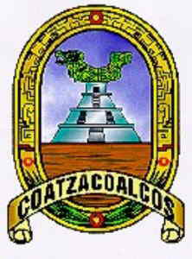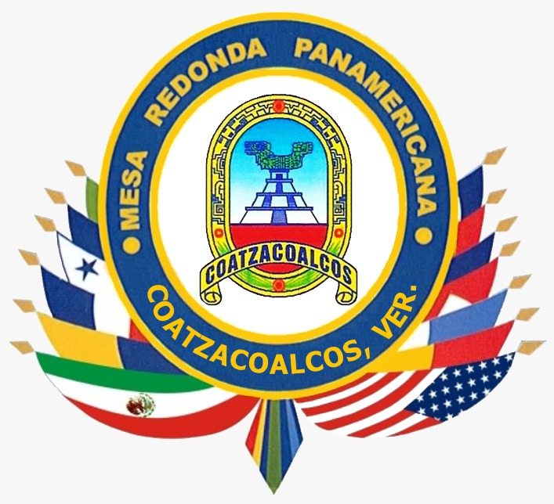
Este escudo se logró, gracias a la investigación, propuesta y esmero del primer Cronista de la ciudad de Coatzacoalcos, SR. RAMON FIGUEROLA RUIZ.

ORIGEN DEL ESCUDO DE LA CIUDAD DE COATZACOALCOS, VER.
Lo enmarca una figura elipsoidal en forma de chimalli o escudo guerrero de los antiguos mexicanos, orlado con doble cintillo amarillo que representa la luz solar. En el interior del doble cintillo se advierten puntos, círculos, cuadretas y grecas que son símbolos que éstos usaron en sus construcciones arquitectónicas y en los códices para consignar su historia, sus mitos religiosos y calendáricos.
En el centro del chimalli, aparece un tzacoalli o pirámide truncada de tres cuerpos, con escalinatas que conducen al templo o adoratorio donde se esconde la serpiente emplumada, símbolo de Quetzalcóatl, que corona el templo.
En la parte inferior, sobresalen dos manojos de plumas de quetzal color verde esmeralda, que simbolizan la riqueza y belleza de la tierra de la antigua provincia de Coatzacoalcos. Una banda amarilla lo cruza en la parte inferior, con el nombre de nuestro municipio.

Lic. Luciana Figuerola Piñera
Coatzacoalcos, Ver.
16 de marzo de 2022

